VALORACION DE LA CARGA FISICA MEDIANTE LA MONITORIZACION DE LA FRECUENCIA CARDIACA

 Introducción

Toda actividad física entraña un aumento del gasto energético y la puesta en marcha de varios mecanismos de compensación que permiten el ajuste de ciertas funciones.
En síntesis disponemos de tres métodos para estimar ese gasto:

- la observación de las actividades desarrolladas por el sujeto, descomponiéndolas en ciclos de movimientos elementales y estimando posteriormente le gasto energético a través de tablas
- la medición del consumo de oxigeno. Esta variable presenta una relación lineal clásica con la carga en Wattios. Su dispersión es muy reducida, de tal modo que todos los sujetos consumen aproximadamente la misma cantidad de oxigeno para los mismos niveles energéticos.
- El tercer método consiste en estimar el gasto energético a partir de la frecuencia cardiaca. Muchos autores describen una relación lineal estricta entre este parámetro y el gasto energético. Su principal desventaja es la existencia de una mayor dispersión entre la potencia desarrollada y la frecuencia cardiaca observada entre un sujeto y otro. A su favor, la facilidad de control y las pocas molestias que supone para el explorado, así como su estabilidad intraindividual.

Disponemos de dos instrumentos bien diferenciados para monitorizar la frecuencia cardiaca:

El pulsímetro o cardiofrecuencimetro:

El Holter, que consiste en la grabación de forma continua y ambulatoria de la actividad cardiaca mediante una grabadora de bajo peso conectada a unos electrodos que se colocan en el otras del explorado. Las señales emitidas por el corazón son registradas sobre una banda magnética que posteriormente será desmenuzada por un analizador

Las ventajas de la frecuencia cardiaca frente al consumo de oxigeno en la valoración in situ de la carga física, se deben principalmente a:

La aceptación del método por parte del trabajador: el medidor de consumo de oxigeno requiere de la utilización de una mascarilla y de una engorrosa conexión con el medidor, lo que lo hace poco atractivo para el trabajador. No así el Holter o el frecuencimetro, que se llevan en forma mas disimulada y menos aparatosa.
La no interferencia con las tareas habituales: cuando un sujeto esta unido a un aparato registrador sus movimientos pueden verse modificados por el mero hecho de llevarlo: cambios en los hábitos de trabajo, mayor esfuerzo por el peso del aparato y por el uso de la mascarilla, posturas inadecuadas. Cuestiones estas que son mucho mas flagrantes con el medidor de consumo de oxigeno.
La validez aceptable del test escogido en relación a su reproductibilidad, especificidad y sensibilidad

La frecuencia cardiaca es un método que nos permite estudiar las reacciones derivadas de:

- Las condiciones de trabajo:
Carga física de trabajo, tanto dinámica como estática
Carga térmica de trabajo
Carga emocional de trabajo: reacciones a los ruidos, al estrés, etc
- Las propias del individuo:
Digestión
Estado emocional particular
Ritmo biológico propio
Estado de salud: integridad cardiaca, condición física, etc.

VALORES E INDICES DERIVADOS DEL ESTUDIO DE LA FRECUENCIA CARDIACA

El análisis de la frecuencia cardiaca nos permite estudiar la carga física desde dos puntos de vista bien diferenciados, aunque complementarios:

- Cualitativo:

El estudio del perfil de la frecuencia cardiaca a lo largo del día, durante las horas de trabajo, nos permite detectar aquellas operaciones en las que la demanda cardiaca es intensa, e incluso compararlas según sea el turno de trabajo (Mañana, tarde o noche)

- Cuantitativo
Los valores que se pueden obtener a partir de la monitorización de la frecuencia cardiaca son:

- FC de reposo

Este valor es la piedra de toque de todo el método en si, de el dependen la mayoría de los índices sobre los que basamos la valoración de la carga física.
Varias han sido las propuestas realizadas y ninguna de ellas es totalmente satisfactoria:

- Frecuencia cardiaca intrínseca:
FCI = 118,1 – 0,57 + edad (años)
+ - 14% en menores de 45 años
+ - 18% en sujetos de 45 años o mas
- Frecuencia teórica de reposo:
Considerar para el hombre una frecuencia de reposo de 60 latidos por minuto y para la mujer de 70
- Frecuencia cardiaca durante 5 a 10 minutos en posición sentado, de pie o estirado, antes de la jornada laboral
- Valor alrededor del cual se estabiliza la frecuencia cardiaca durante al menos tres minutos durante un periodo de reposo en posición sentada
- Frecuencia cardiaca determinada a partir de métodos estadísticos utilizando los percentiles: percentil 1 o 5 del periodo monitorizado de trabajo, percentil 5 o 10 de los valores de 24 horas, percentil 50 de un registro de 6 horas de reposo nocturno

Ante la dificultad de muchas de estas medidas y para un trabajo puramente de campo, en empresa, las frecuencias cardiacas mas útiles serian:

FCR1 = Percentil 1 del periodo de trabajo monitorizado
FCR2= Moda de un periodo de reposo de 10 minutos sentado, antes de iniciar el trabajo

FC Media de trabajo (FCM)

Es la frecuencia media de trabajo para las horas de registro, se tomara la media de todos los valores obtenidos durante el periodo determinado. El rango de dicha variable estará comprendido entre el percentil 5 FCM mínimo y el percentil 95 FCMmaximo

Costo Cardiaco Absoluto: CCA = FCM – FCR

Este índice nos da una idea de la adaptación del sujeto a su puesto de trabajo. Se utilizará como frecuencia máxima teórica el valor FCM max. = (220-edad) con lo que se asume un error del 5% con respecto a la real que se determinaría mediante una prueba de esfuerzo.

Aceleración de la FC : AFC = FCMmax – FCM

A partir de todos estos valores, podemos categorizar el puesto de trabajo estudiado según la carga física que representa. La valoración tanto individual como colectiva se realizara utilizando:

La propuesta de Frimat P. Para las fases cortas del ciclo de trabajo.
La propuesta de Chamoux A. Para el estudio global

METODOLOGIA DE ESTUDIO

Las condiciones de aplicación del estudio de la frecuencia cardiaca serán:
El trabajador debe llevar como mínimo dos semanas trabajando en el puesto objeto de valoración.
No deberá trabajar a tiempo parcial: su jornada será de cómo mínimo 8 h/dia
No padecer ninguna enfermedad cardiaca o respiratoria, incluyendo el resfrío común

Se rellenaran los datos de la ficha de datos (figura 1) antes de proceder a la colocación del Holter o del frecuencimetro en una sala climatizada. Una vez colocado el instrumento de medida, se dejara descansar al trabajador 10 minutos en posición sentado.

Durante la monitorización, que será de cuatro horas como mínimo, marcaremos los siguientes tiempos:
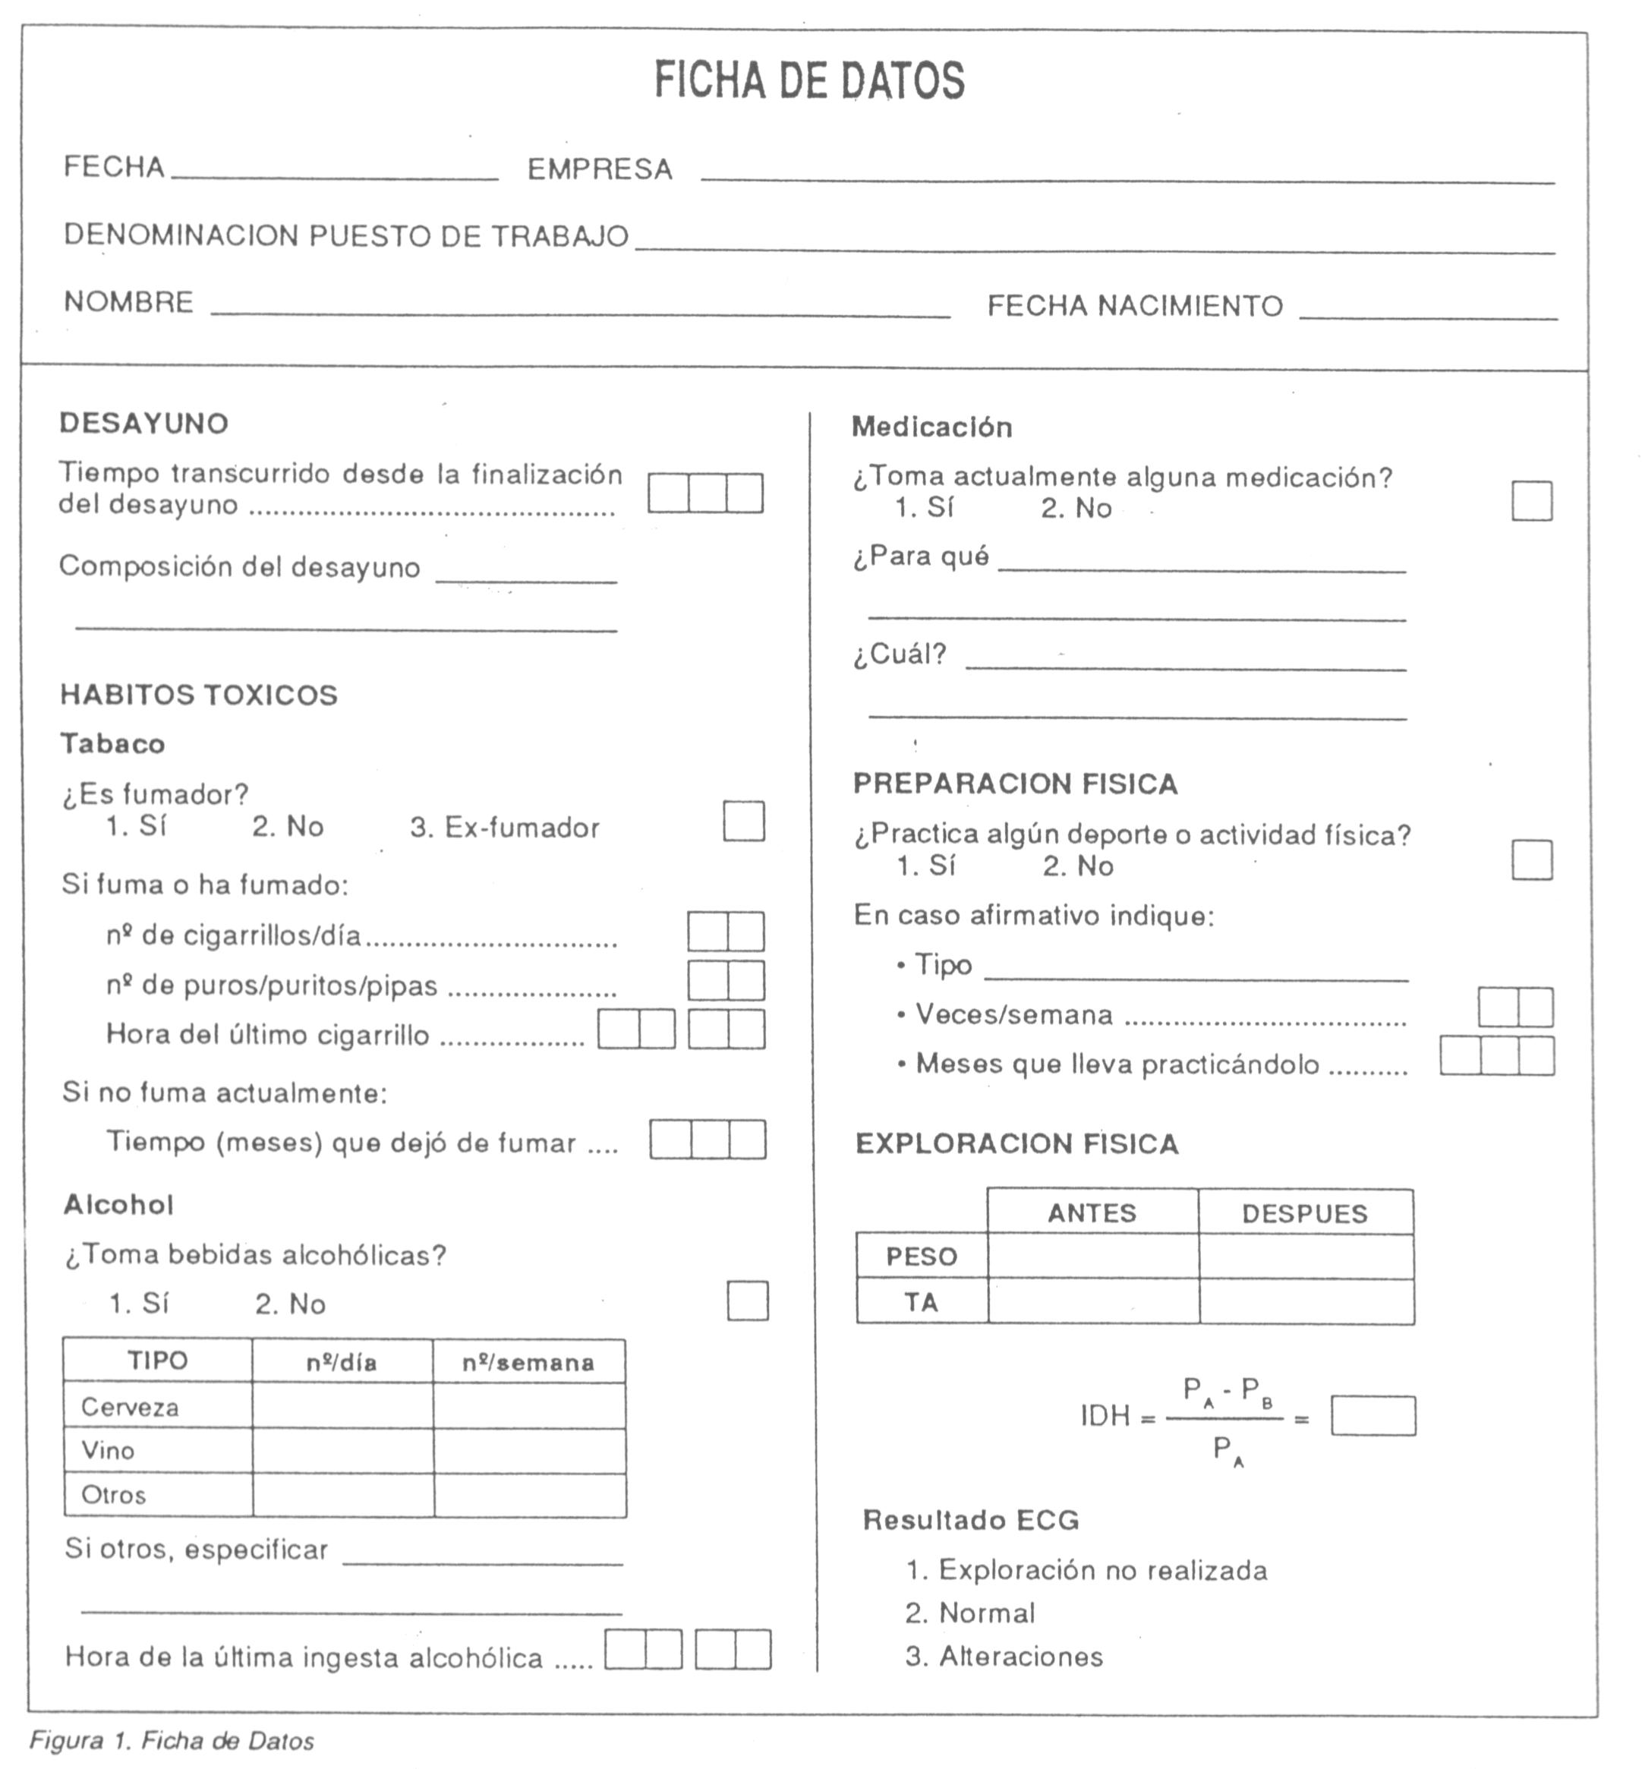

Inicio y final de la pausa inicial

Inicio y final de cada ciclo de trabajo

Cualquier evento significativo: interrupciones del ciclo de trabajo, movimientos o periodos extremos en relación a la carga física.
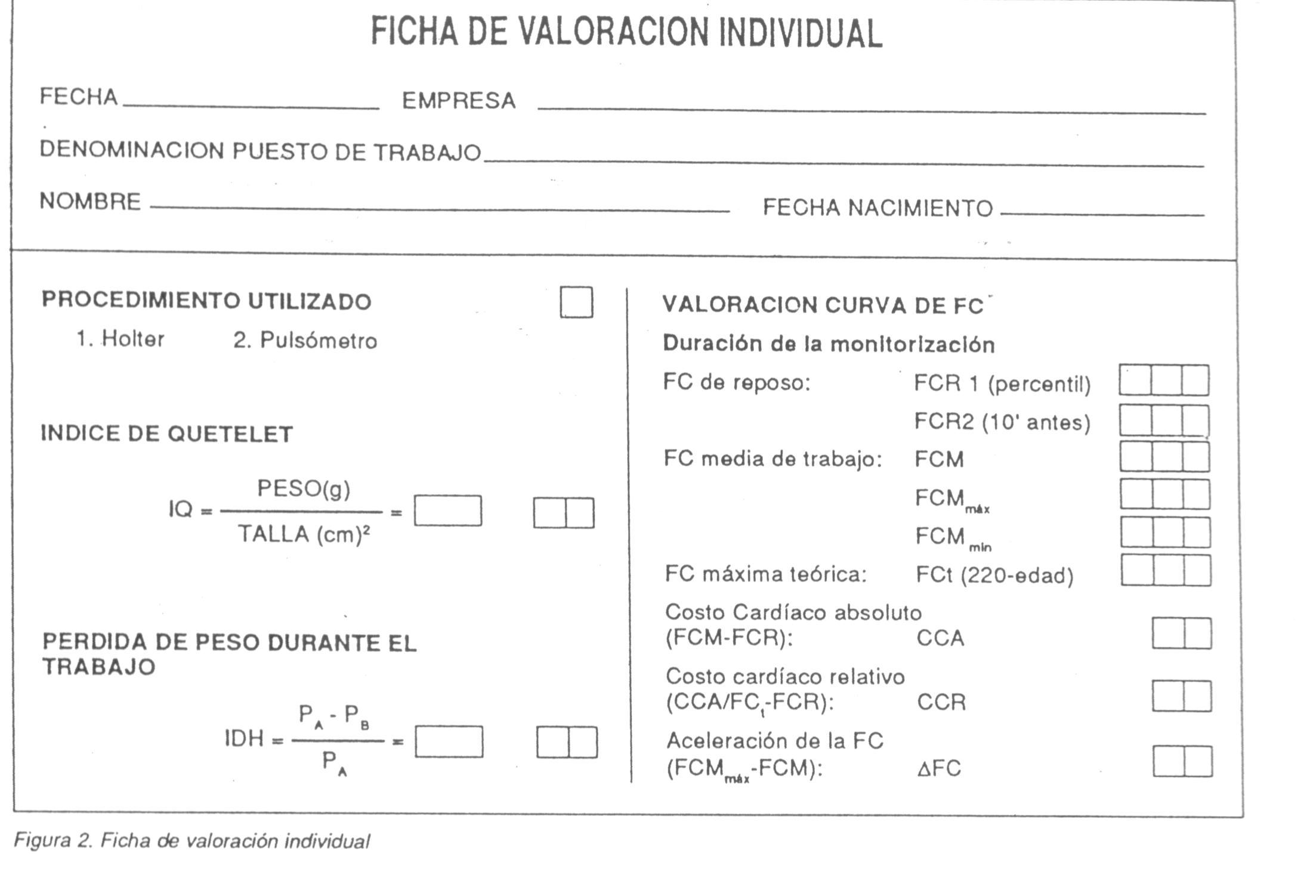

Finalmente se procederá a desconectar el medidor en la sala dispuesta a tal fin.

CRITERIOS DE VALORACION

Se consignaran los datos en la ficha de valoración individual (figura2). Los criterios de valoración propuestos son los siguientes:

- Criterios de FRIMAT

Se asignan coeficientes de penosidad (de 1 a 6) a los diferentes criterios cardiacos. La suma de dichos coeficientes nos permite asignar una puntuación al puesto de trabajo clasificándolo según su penosidad e incluso según requerimiento cardiaco (Ver cuadro 1)

valoración de las puntuaciones:

25 puntos | Extremadamente duro
24 puntos | Muy duro
22 puntos | Duro
20 puntos | Penoso
18 puntos | Soportable
14 puntos | Ligero
12 puntos | Muy ligero
<=10 puntos | Carga física mínima

Cuadro 1
 | 1 | 2 | 4 | 5 | 6
FCM | 90-94 | 95-99 | 100-104 | 105-109 | >110
AFC | 20-24 | 25-29 | 30-34 | 35-39 | >40
FCMmax | 110-119 | 120-129 | 130-139 | 140-149 | >150
CCR | 10% | 15% | 20% | 25% | 30%
Como valoración de referencia mas sencilla podemos utilizar la siguiente clasificación:

Demanda Cardiaca | FCM | AFC
Importante | >110 | >30
Soportable | 100 a 110 | 20 a 30
Aceptable | <100 | < 20

Criterios de Chamoux

Estos criterios se aplicaran tan solo en la valoración global del puesto de trabajo y para duraciones de jornada laboral de ocho horas consecutivas

A partir del CCA  Costo absoluto del puesto de trabajo | A partir del CCR  Costo relativo del puesto de trabajo
0-9 muy ligero | 0-9 muy ligero
10-19 ligero | 10-19 ligero
20-29 muy moderado | 20-29 muy moderado
30-39 moderado | 30-39 moderado
40-49 algo pesado | 40-49 algo pesado
50-59 pesado
60-69 intenso

CONCLUSIONES

La utilidad de la frecuencia cardiaca como método de evaluación no es cuestionable, ha sido demostrada por múltiples estudiosos del tema en aspectos tan diversos como:

evaluación de la carga física
evaluación de un puesto de trabajo de una fase
evaluación de una aptitud
Reinserción de discapacitados
evaluación de una intervención

El medico del trabajo puede disponer con esta metodología de un instrumento indispensable para buscar y favorecer el equilibrio fisiológico optimo entre las capacidades funcionales del trabajador y las condiciones de trabajo. Su utilización requiere de una estricta metodología y de un rigor científico exquisito, no podemos limitarnos a monitorizar la frecuencia cardiaca, hay que controlar tanto el ambiente (ruido, temperatura, humedad) como conocer perfectamente el trabajo o la secuencia del trabajo que vamos a estudiar. Es necesario pues, contar con la colaboración de un grupo multidisciplinario que integre todos los datos recogidos y valore los resultados en su conjunto.

